E01 — Exercício de Revisão: Verbal Tenses (Tempos Verbais)
Turma: E01 (54 alunos)
Data de apresentação: Março de 2026
Prazo: 22/Março, submetido decks exportados via FORMULÁRIO apenas.
Tema: Preparação para prova de Tempos Verbais em Inglês

📋 Sobre este exercício
Olá, pessoal!
Nas próximas semanas, vocês vão estudar e revisar tempos verbais em inglês usando a plataforma Study Amigo (study-amigo.app). O objetivo é prepará-los para uma prova de Tempos Verbais que farão em breve.
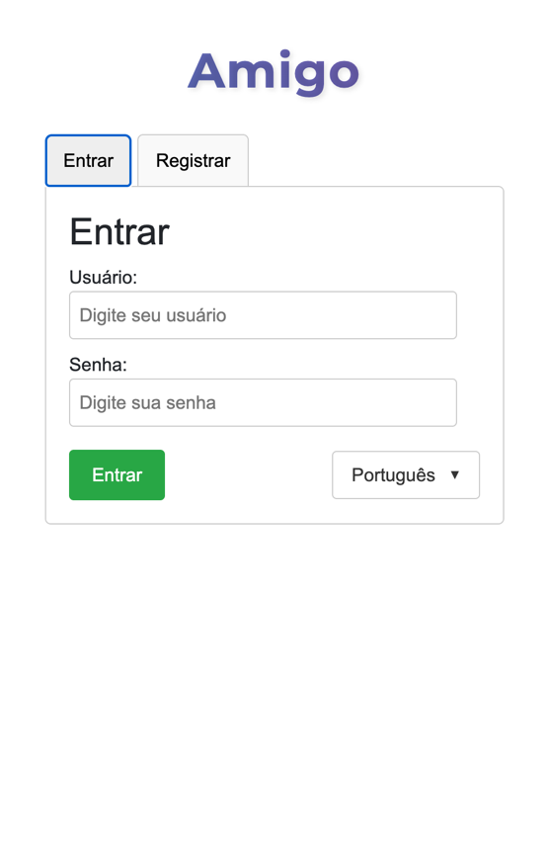

Este exercício é diferente das aulas tradicionais: vocês vão aprender através de repetição espaçada — uma técnica científica que aumenta a retenção de longo prazo. Quanto mais consistente for sua prática, melhor será seu desempenho na prova.
IMPORTANTE: até o prazo acima definido, a submissão dos baralhos deverá ser feita apenas pelo formulário (a ser ainda publicado na Sala Virtual). Nenhuma submissão será aceita por WhatsApp, Telegram, Discord, telefone fixo da avó, fax do avô...

🎯 O que vocês vão estudar
Vocês terão acesso a um baralho compartilhado com 108 flashcards chamado “Verbal Tenses”. Este baralho contém exemplos de:
- ✅ Todos (ou quase todos) os tempos verbais em inglês
- ✅ Formas afirmativas, negativas e interrogativas
- ✅ Frases de exemplo contextualizadas
Exemplos de tempos verbais incluídos:
- Simple Present, Present Continuous
- Simple Past, Past Continuous
- Present Perfect, Past Perfect
- Future (will, going to)
- Conditionals (zero, first, second, third)
- Passive Voice
- Modal Verbs (can, could, should, must, etc.)

Como são os flashcards?
Cada flashcard funciona assim:
FRENTE (Front): Uma frase completa em inglês
- Exemplo: “She plays tennis every weekend.”
- Exemplo: “I do not (don’t) speak French.”
- Exemplo: “Are you listening to me?”
VERSO (Back): Três informações importantes:
- (a) Tradução em português — para você confirmar que entendeu o significado
- Exemplo: “Ela joga tênis todos os fins de semana.”
- (b) Nome e forma do tempo verbal — qual tempo verbal está sendo usado
- Exemplo: “Simple Present: I work”
- (c) Explicação de uso ou forma gramatical — quando usar ou como formar
- Exemplo: “Uso: Para hábitos, rotinas, fatos e verdades gerais.”
Como estudar com estes cartões:
1. Leia a frase em inglês na frente
2. Tente identificar qual tempo verbal está sendo usado
3. Tente traduzir mentalmente a frase para o português
4. Clique em “Show Answer” para ver se você acertou
5. Leia a explicação no verso para entender quando e como usar aquele tempo verbal

🚀 Como começar

Passo 1: Criar conta no Study Amigo  - Acesse study-amigo.app  - Clique em “Registrar”  - Preencha com:  - Nome completo  - Nome de usuário (escolha um identificador único)  - Email  - Informe seu curso  - Senha (mínimo 8 caracteres)  - Confirme seu cadastro | 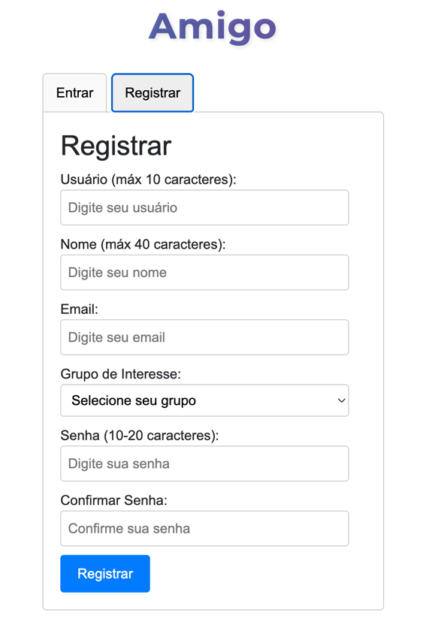

Passo 2: Fazer login pela primeira vez  - Na página inicial, clique em “Login”  - Digite seu nome de usuário e senha  - Você será direcionado para a tela principal com seus baralhos | 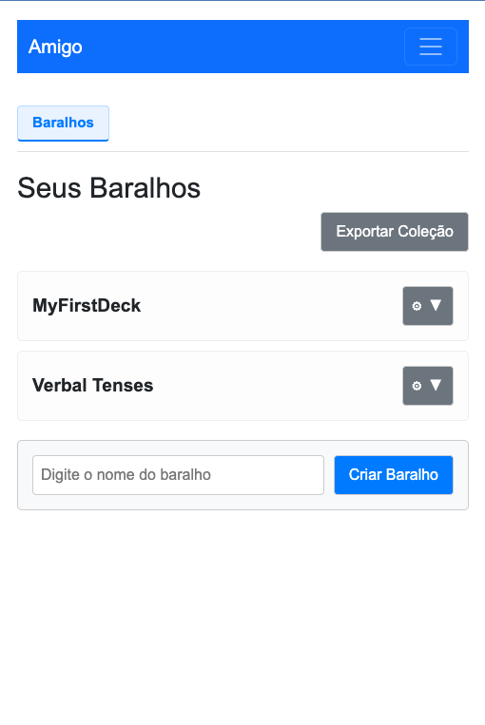

Passo 3: Acessar o baralho “Verbal Tenses”  - Na tela principal, você verá o baralho “Verbal Tenses (108 cards)”  - Clique no botão “Revisar” para começar  O aplicativo vai mostrar os cartões que você precisa estudar hoje | 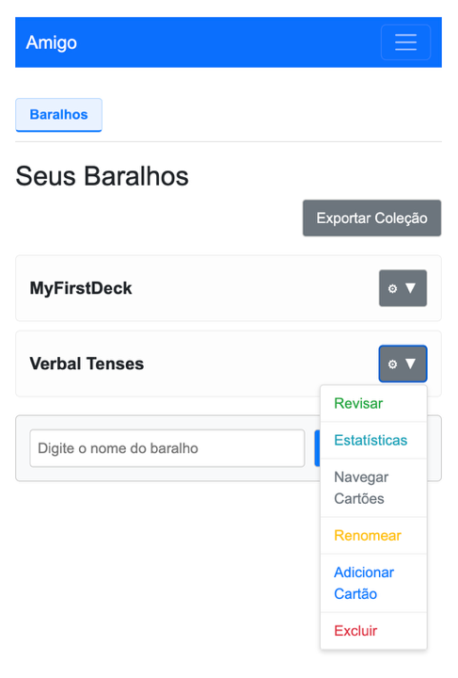

📚 Como fazer as revisões corretamente

Como funciona a revisão de um flashcard?
Quando você revisa um cartão, a frente (frase em inglês) aparece primeiro. Você deve:
- Ler a frase em inglês
- Pensar em duas coisas:
  - Qual é o tempo verbal usado nesta frase?
  - Como você traduz esta frase para o português?
- Clicar em “Mostrar Resposta” para ver:
  - A tradução correta em português
  - O nome do tempo verbal
  - A explicação de quando/como usar
- Avaliar quanto você lembrou e escolher um dos 4 botões de dificuldade

⚡ Os 4 botões de revisão: entenda a diferença
Depois de ver a resposta, você deve clicar em um dos quatro botões que aparecem na parte inferior da tela.
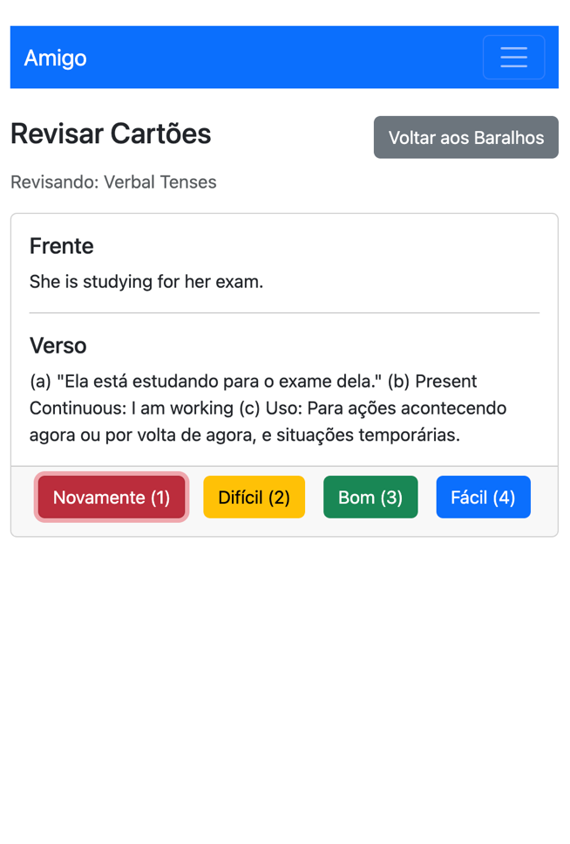

Escolher o botão correto é essencial para que o aplicativo programe as próximas revisões de forma eficaz.

Botão 1: Novamente — Vermelho ❌
Quando usar:
- Você não lembrou da resposta ou errou completamente
- Você ficou em dúvida e “chutou” a resposta
- Você não entendeu a estrutura gramatical
O que acontece:
- O cartão volta para o início do ciclo de aprendizado
- Ele reaparece em alguns minutos na mesma sessão de estudo
- O intervalo de revisão é reiniciado
Exemplo:
Frente do cartão: “She walked to school yesterday.”
Verso: (a) “Ela caminhou para a escola ontem.” (b) Simple Past: I worked (c) Uso: Para ações concluídas no passado
Se você pensou: “Não sei que tempo verbal é esse… Present? Future?” → Clique em Novamente.

Botão 2: Difícil — Laranja ⚠️
Quando usar:
- Você lembrou da resposta, mas demorou muito tempo (hesitou)
- Você acertou, mas não tem certeza se entendeu completamente
- A resposta “veio” depois de algum esforço mental
O que acontece:
- O cartão será revisado em breve, mas com um intervalo um pouco maior que “Novamente”
- O aplicativo entende que você precisa de mais prática
Exemplo:
Frente do cartão: “If I had known, I would have told you.”
Verso: (a) “Se eu soubesse, eu teria te contado.” (b) Third Conditional (c) Uso: Situações hipotéticas no passado
Se você pensou: “Hmm… conditional… acho que é third… a tradução seria ‘Se eu soubesse’… acho que sim.” → Clique em Difícil.

Botão 3: Bom — Verde ✅
Quando usar:
- Você lembrou da resposta corretamente com algum esforço razoável
- A resposta “veio” naturalmente após ler a pergunta
- Você tem confiança de que entendeu o conceito
O que acontece:
- O cartão será revisado em alguns dias (o intervalo aumenta gradualmente)
- Este é o botão mais comum para revisões normais
Exemplo:
Frente do cartão: “They are building a new house this year.”
Verso: (a) “Eles estão construindo uma casa nova este ano.” (b) Present Continuous: I am working (c) Uso: Para ações acontecendo agora
Se você pensou: “Ah, é Present Continuous… ‘estão construindo’… sim!” → Clique em Bom.

Botão 4: Fácil — Azul claro 🚀
Quando usar:
- Você lembrou da resposta instantaneamente, sem nenhum esforço
- Você domina completamente este tempo verbal
- A resposta é óbvia para você
O que acontece:
- O cartão será revisado em vários dias ou semanas
- O aplicativo entende que você já dominou este conteúdo
Exemplo:
Frente do cartão: “The sun rises in the east.”
Verso: (a) “O sol nasce no leste.” (b) Simple Present: I work (c) Uso: Para hábitos, rotinas, fatos e verdades gerais
Se você pensou: “Simple Present, fato geral, tradução ‘o sol nasce no leste’ — tudo óbvio!” → Clique em Fácil.

⚠️ IMPORTANTE: Seja honesto com os botões!
- Não aperte “Fácil” em tudo só para terminar rápido. Isso prejudica seu aprendizado porque os cartões não vão aparecer quando você realmente precisa revisar.
- Não aperte “Novamente” em tudo por insegurança. Se você lembrou, mas demorou um pouco, use “Difícil” ou “Bom”.
- O aplicativo detecta comportamentos suspeitos: apertar “Fácil” em 100% dos cartões com tempo de revisão de 1 segundo é um sinal de que você não está estudando de verdade (e isso afeta sua nota — veja a seção de avaliação abaixo).

📊 Melhor estratégia de revisão

1. Estude um pouco todos os dias (consistência)
- É melhor revisar 10 minutos por dia do que 2 horas em um único dia
- O algoritmo de repetição espaçada funciona melhor com sessões curtas e frequentes

2. Respeite os intervalos de revisão
- Não revise o mesmo cartão 10 vezes seguidas no mesmo dia — isso não aumenta a retenção de longo prazo
- Deixe o aplicativo agendar as revisões para você

3. Use o botão correto para cada situação
- Seja honesto com você mesmo: se não lembrou, clique em Novamente; se lembrou facilmente, clique em Bom ou Fácil

4. Revise em ambientes diferentes
- Você pode acessar o aplicativo no celular, tablet ou computador (a conta sincroniza automaticamente se você exportar a coleção)

📈 Como este exercício será avaliado
Sua nota final no exercício E01 será baseada em quatro componentes:

1. Volume (25%) — Quanto você estudou
- Número de cartões revisados ao longo das 3 semanas
- Número de dias de revisão (quantos dias você entrou no aplicativo e estudou)
O que melhora sua nota:
- Revisar todos os 108 cartões pelo menos uma vez
- Estudar pelo menos 10 dias durante o período do exercício

2. Consistência (25%) — Distribuição do estudo ao longo do tempo
- Participação: você estudou em quantos dias do período total?
- Distribuição: você distribuiu suas revisões ao longo das semanas, ou fez tudo no último dia?
O que melhora sua nota:
- Estudar todos os dias (ou pelo menos 5-6 dias por semana)
- Não deixar tudo para a última hora — estudar apenas no último dia antes da prova reduz sua nota de consistência a quase zero
O que prejudica sua nota:
- Fazer 80% das revisões no último dia antes da prova
- Estudar apenas 2-3 dias durante todo o período

3. Qualidade (30%) — Retenção e maturidade dos cartões
- Taxa de retenção: quantos cartões você realmente lembra quando eles reaparecem?
  - O aplicativo conta quantas vezes você clicou em “Bom” ou “Fácil” versus “Novamente”
  - Uma boa taxa de retenção é 70% ou mais
- Maturidade dos cartões: quantos cartões você já dominou (revisou corretamente várias vezes)?
O que melhora sua nota:
- Usar os botões corretamente: se não lembrou, clique em “Novamente”; se lembrou, clique em “Bom” ou “Fácil”
- Revisar os cartões ao longo do tempo para que eles amadureçam (passar de “novos” para “maduros”)
O que prejudica sua nota:
- Clicar sempre em “Fácil” sem realmente lembrar (o sistema detecta isso!)
- Nunca clicar em “Novamente” (indica que você está fingindo que sabe tudo)

4. Engajamento (20%) — Qualidade da atenção durante as revisões
- Tempo médio de revisão por cartão: quanto tempo você leva para ler, pensar e responder cada cartão?
- Distribuição dos botões de dificuldade: você usa todos os quatro botões (Novamente, Difícil, Bom, Fácil), ou apenas um?
O que melhora sua nota:
- Ler cada cartão com atenção (tempo médio de 3-7 segundos por cartão é ideal)
- Usar todos os botões de forma equilibrada: alguns cartões são “Novamente”, alguns são “Difícil”, a maioria é “Bom”, e alguns são “Fácil”
O que prejudica sua nota:
- Tempo de revisão extremamente baixo (menos de 1 segundo por cartão) — indica que você não está lendo
- Clicar sempre no mesmo botão (100% “Fácil” ou 100% “Novamente”) — indica comportamento automático, não aprendizado real
- Usar o modo “cram” (estudo de última hora sem espaçamento) para inflar artificialmente o número de revisões

🚨 Sinais de comportamento inadequado (que reduzem sua nota)
O sistema detecta automaticamente os seguintes comportamentos:
Comportamento | Como é detectado | Impacto na nota
“Button masher” (apertar botões sem ler) | 100% “Fácil” + tempo médio < 2 segundos + zero “Novamente” | ❌ Nota próxima de zero em Qualidade e Engajamento
Cram abuse (estudar apenas no último dia com modo cram) | Mais de 50% das revisões em modo “cram” (tipo 3) | ❌ Revisões em modo cram não contam para a nota
Submissão de arquivo duplicado (copiar a coleção de outro aluno) | Hash do arquivo .apkg idêntico ao de outro aluno | ❌ Nota zero + advertência acadêmica
Estudo fantasma (criar conta mas não estudar) | Zero revisões ou apenas 1-2 sessões de estudo | ❌ Nota zero

📅 Cronograma sugerido
Semana | Meta
Semana 1 | Criar conta, fazer login, revisar os primeiros 30-40 cartões
Semana 2 | Revisar todos os 108 cartões pelo menos uma vez, começar a revisar os cartões que reaparecem
Semana 3 | Consolidar o aprendizado, focar nos cartões marcados como “Novamente” ou “Difícil”, revisar todos os dias
Última semana | Revisão final (mas não deixe tudo para esta semana!)

💡 Dicas para ter sucesso
- Entre no aplicativo todos os dias — mesmo que seja apenas 5-10 minutos
- Seja honesto com os botões — o aplicativo funciona melhor quando você é sincero sobre o que sabe e o que não sabe
- Não tenha medo de clicar em “Novamente” — errar faz parte do aprendizado!
- Use o tempo de revisão para realmente pensar — não aperte botões automaticamente
- Varie seus horários de estudo — manhã, tarde ou noite, o importante é manter a consistência
- Leia as frases em voz alta (se possível) — isso ajuda a fixar a pronúncia e a estrutura

📞 Suporte e dúvidas
- Problemas técnicos: envie e-mail, com assunto “Problemas técnicos” para [ewerton.madruga@escola.inmetro.gov.br], informando o problema (não consegue fazer login, cartões não aparecem, etc.), seu nome e curso.
- Dúvidas sobre tempos verbais: tire suas dúvidas em aula ou solicite ajuda pelo e-mail acima.
- Dúvidas sobre a nota: o sistema de avaliação é automático, mas casos especiais serão analisados individualmente ao final do período

🎯 Resumo: O que você precisa fazer
- ✅ Criar conta no study-amigo.app
- ✅ Fazer login e acessar o baralho “Verbal Tenses”
- ✅ Estudar todos os dias (ou pelo menos 5-6 dias por semana)
- ✅ Usar os botões de revisão corretamente (Novamente, Difícil, Bom, Fácil)
- ✅ Ler cada cartão com atenção (não apertar botões automaticamente)
- ✅ Não deixar tudo para a última hora — a consistência é 25% da nota!
- ✅ Revisar todos os 108 cartões pelo menos uma vez (e mais vezes à medida que eles reaparecem)

✅ Pronto para começar?
Acesse agora: study-amigo.app
Bons estudos e boa sorte na prova de Tempos Verbais! 🚀📚

Última atualização: Março de 2026

